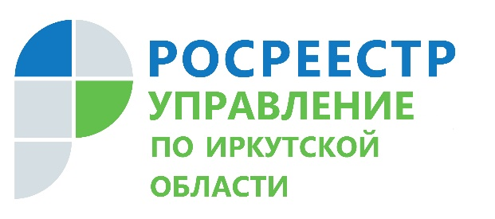 | 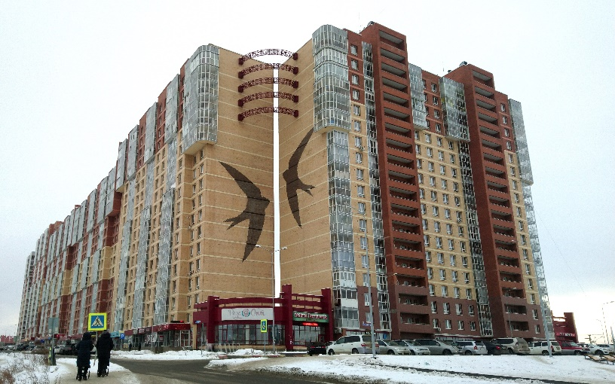
 | 14 марта 2022

Растет доля электронной регистрации ипотеки в Иркутской области.

Предоставление государственных услуг в электронном виде и развитие бесконтактных способов взаимодействия важны не только для повышения качества оказания услуг Росреестром, это необходимая составляющая повышения уровня инвестиционной привлекательности всего региона.

За два первых месяца 2022 года в Управление Росреестра по Иркутской области поступило 46 755 заявлений о государственной регистрации прав на недвижимое имущество, средний срок обработки которых составил для пакетов документов, поступивших в электронном виде – 1 рабочий день. Доля регистрации ипотечных сделок в электронном виде составила в январе 67,5 процентов от общего количества поступивших заявлений данной категории, а в феврале увеличилась до 70,7 процентов. Преимуществом электронной регистрации является не только сокращенный срок, но и экономия средств – скидка при подаче документов через Личный кабинет на официальном сайте Росреестра для физических лиц при оплате государственной пошлины - 30 процентов.

«Мы не только осуществляем учетно-регистрационные действия в короткие сроки, но и активно взаимодействуем со всеми профессиональными участниками рынка недвижимости – обучаем, консультируем, информируем» - заместитель руководителя службы Оксана Викторовна Арсентьева назвала одну из основных причин роста доли электронной регистрации ипотеки в ведомстве. Все учетно-регистрационные действия в Управлении Росреестра по Иркутской области производятся в установленные законом сроки.

Вопросы по теме государственной регистрации прав на недвижимое имущество можно задать по телефону горячей линии 89294310905, в рабочие дни (понедельник - четверг с 8 ч. 00 мин. до 17 ч. 00 мин., пятница – с 8 ч. 00 мин. до 16 ч. 00 мин.).

Подписывайтесь на наш канал в Телеграм https://t.me/rosreestr38
Пресс-служба Управления Росреестра по Иркутской области

